МБДОУ детский сад № 3 «АЛЁНУШКА».

Консультация для родителей:
«О вкусной и здоровой пище».

Материал подготовлен воспитателем средней группы: Папковой Н.С.

Взрослым кажется, что дети не заботятся о
здоровье…
Нет. Детям совершенно так же, как и взрослым,
хочется быть здоровыми и сильными, только дети
не знают, что для этого надо делать. Объясните им,
и они будут беречься!»
Я. Корчак.
Правильное питание – залог здоровья, знает каждый из нас. Однако, к сожалению, мало кто может утвердительно ответить на вопросы: «Правильно ли вы питаетесь? », «Правильно ли вы кормите своего ребёнка? » Какой малыш добровольно откажется от шоколадки и чипсов в пользу овсяной каши? Как заинтересовать детей вопросами правильного питания? Как научить любить тушёные овощи, молочные блюда и кисель? Как приготовить различные полезные блюда и напитки?
Проблема, с которой часто сталкиваются педагоги детских садов, - это несоблюдение режима питания детей дома. Зачастую дети на завтрак приходят с опозданием, перекусив чем-нибудь дома, либо приходят в группу с конфеткой или пряником в руках. Вечером, забирая детей из детского сада, родители балуют их сладостями, забывая о том, что дома ждёт ужин. На основании этого можно сделать вывод, что работу по воспитанию культуры питания детей надо начинать со взрослых.
Это следует знать!
• Формирование привычки здорового питания начинается с раннего детства.
• Процесс употребления в пищу детьми полезных продуктов строится на основе осмысленности, положительных эмоций, произвольности действий.
• Детям младшего и среднего дошкольного возраста доступны следующие представления: для того чтобы не болеть, нужно кушать полезные продукты; полезные продукты – это овощи, фрукты, молоко, соки, хлеб, рыба, мясо.
• Развитие интереса у детей способствует более быстрому привыканию к употреблению полезных продуктов.
• Процесс организации правильного питания детей строится на основе использования игрового метода.
• Важны осознание родителями проблемы и желание её решать.
• Важны желание родителей вести здоровый образ жизни (собственное питание, положительный пример взрослого).
• Необходимо объединение усилий педагогов и родителей в достижении поставленных задач (согласованность в действиях, единство в подходах и требованиях) .
Пять правил детского питания.
1. Еда должна быть простой, вкусной и полезной.
2. Настроение во время еды должно быть хорошим.
3. Ребёнок имеет право на свои собственные привычки, вкусы, притязания.
4. Ребёнок имеет право знать всё о своём здоровье.
5. Нет плохих продуктов – есть плохие повара.
Надо приучать детей:
• Участвовать в сервировке стола;
• Перед едой тщательно мыть руки;
• Жевать пищу с закрытым ртом;
• Есть самостоятельно;
• Есть только за столом;
• Правильно пользоваться ложкой, вилкой.
• Вставая из-за стола, проверить своё место, достаточно ли оно чисто, при необходимости самостоятельно убрать его;
• Закончив еду, поблагодарить тех, кто её приготовил, сервировал стол.
Закладывая в детях привычку есть разную пищу, взрослые должны набраться терпения, так как положительное отношение к еде у детей формируются очень долго, особенно если в семье и детском саду не единых взглядов на этот счёт.
Как не надо кормить ребёнка?
Семь великих и обязательных «НЕ»
1. НЕ принуждать. Поймём и запомним: пищевое насилие – одно из самых страшных насилий над организмом и личностью.
2. НЕ навязывать. Прекратить насилие в мягкой форме: уговоры, убеждения, настойчивые повторения предложения.
3. НЕ ублажать. Еда – не средство добиться послушания и не средство наслаждения; еда – средство жить.
4. НЕ торопить. Еда – не тушение пожара. Темп еды – дело сугубо личное.
5. НЕ отвлекать. Пока ребёнок ест, телевизор должен быть выключен, а новая игрушка припрятана.
6. НЕ потакать, но понять. Нельзя позволять ребёнку есть что попало и в каком угодно количестве (например, неограниченные дозы варенья, мороженого) .
7. НЕ тревожиться и не тревожить. Никакой тревоги, никакого беспокойства по пово- ду того, поел ли ребёнок вовремя и сколько. Следите только за качеством пищи.
Люди всегда придерживались определенных диет, свойственных для тех территорий, на которых они проживают. В некоторых регионах нашей планеты предпочитают низкокалорийные диеты, а в некоторых питаются преимущественно морепродуктами, в некоторых – растительной пищей, одни народы предпочитают молочные продукты, другие – мясную пищу. Единственное, что общее у всех этих диет – все они основаны на экологически чистых и цельных продуктах с минимальной обработкой.
Эксперты выделяют 12 продуктов, которые являются самыми полезными для здоро- вья людей.
- Орехи.
Употребление в пищу орехов несколько раз в неделю снижает риск заболеваний сердечно-сосудистой системы.
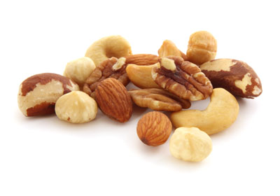

- Ягоды. Ягоды содержат мало сахара и много клетчатки. Черника повышает память,малина и земляника содержат большое количество эллаговой кислоты –
мощного антиоксиданта, который обладает противораковыми свойствами.
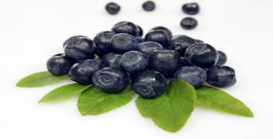
- Бобовые.

Бобы содержат большое количество клетчатки, которая помогает контро-лировать вес, защищает от заболевания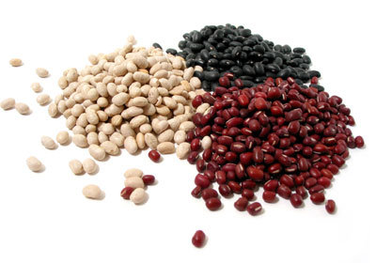
диабетом, а также предотвращает рак прямой кишки и болезни сердца.
- Свежее молоко. Свежее молоко содержит большое количество линолевой кислоты– вещества, защищающего от онкологических
заболеваний. Кроме того, в нем много
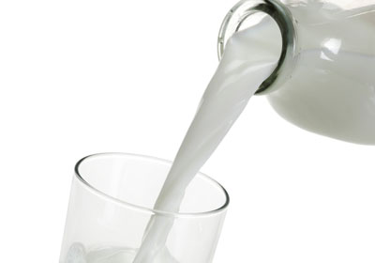 витаминов, минералов и полезных бактерий.

- Натуральное мясо.

Мясо от коров, питающихся травой, сильно отличается по составу жира
от мяса из супермаркета: в нем высокое содержание жиров омега-3, 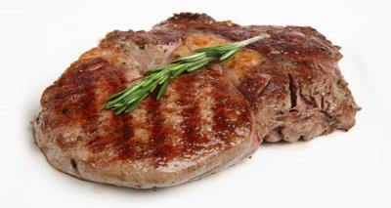
низкое содержание вредных жиров. Оно является богатым источником
белков и витамина В12, не содержат при этом стероидов, гормонов и
антибиотиков.
- Лосось. Употребление в пищу рыбы помогает облегчить депрессию. Люди, регулярно употребляющие рыбу, реже страдают от сердечно-сосудистых заболеваний и болезни нервной системы.
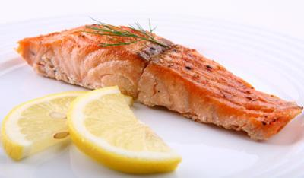

- Яйца. Яйца, которые многие считают идеальным природным продуктом, 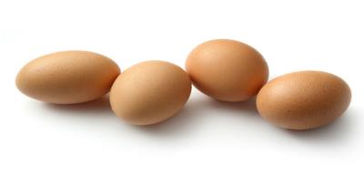
содержат много белка и сравнительно мало килокалорий. В желтке содержится холин – самое важное питательное вещество для мозга, а также лютеин, полезный для зрения. Правда, из-за высокого содержания холестерина врачи не советуют есть яйца чаще, чем раз в неделю.

- Яблоки. Яблоки полезны не только для зубов, но и предотвращают рак легких, диабет и астму. В одном
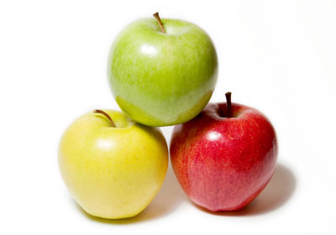 среднем яблоке содержится пять грамм клетчатки и набор питательных веществ, включая витамин К, полезный для костей. Кроме того, съев яблоко за полчаса до приема пищи, вы сдержите свой аппетит.
- Капуста.
Белокачанная, брюссельская, брокколи – все виды капусты содержат индолы, вещества, снижающие риск онкологических заболеваний. Помимо витаминов, они также содержат сульфорафан, который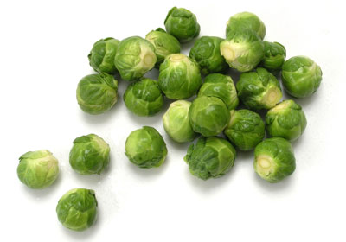
помогает организму очищаться от вредных химических веществ.
- Гранатовый сок.

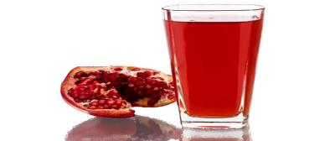
Гранатовый сок содержит большое количество антиоксидантов. Исследования показали, что они снижают кровяное давление и замедляет образование опухолей.
- Зеленый чай.
Хотя всякий чай полезен, зеленый чай содержит уникальную комбинацию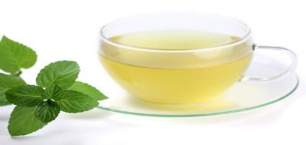
химических веществ, обладающих противораковыми свойствами. Помимо
этого, он также помогает контролировать вес.
- Лук и чеснок.
Лук и чеснок не являются настоящим кладезем микроэлементов, минералов и полезных эфирных масел, но они также оказывают положительное влияние на организм при самых различных заболеваниях. Эфирные масла и финтоциды, содержащиеся в луке и чесноке, уничтожают микробы.

